Tobą szczery. Dziękuję, że jesteś Drogą, Prawdą i Życiem.

**25 sierpnia 2023, piątek** Rt 1,1-22; Ps 146,5-10; Mt 22,34-40

**CHODZIĆ W DUCHU ŚWIĘTYM,**

**TO WZRASTAĆ W WIELKODUSZNOŚCI**

**Rt 1, 16. 22a**

*Odpowiedziała Rut: «Nie nalegaj na mnie, abym opuściła ciebie i abym odeszła od ciebie, gdyż: gdzie ty pójdziesz, tam ja pójdę, gdzie ty zamieszkasz, tam ja zamieszkam, twój naród będzie moim narodem, a twój Bóg będzie moim Bogiem».**Wróciła więc Noemi, a z nią była Rut Moabitka, jej synowa, która przyszła z ziemi Moabu.*

Bóg żywy ceni ludzi wielkodusznych. Rut była właśnie taką osobą. Przychodząc do kraju swojej teściowej, troszcząc się o nią, Bóg zatroszczył się o to, aby należała do genealogii ziemskiej Syna Bożego. Bóg jest wielkoduszny i nie pozwala prześcignąć się w wielkoduszności. Potrzebujemy prosić Jezusa o dar wielkoduszności i łaskę wzrastania w tej postawie.

Czy jesteś człowiekiem wielkodusznym? Czy prosisz Jezusa o dar wielkoduszności? **Pomódl się**: Jezu, dziękuję Ci za dar wielkoduszności.

**26 sierpnia 2023, sobota (Uroczystość NMP Częstochowskiej)**

Prz 8,22-35; Ps 48,2-15; Ga 4,4-7; J 2,1-11

**CHODZIĆ W DUCHU ŚWIĘTYM, TO ODKRYĆ MARYJĘ**

**J 2, 1-2**

*W Kanie Galilejskiej odbywało się wesele i była tam Matka Jezusa. Zaproszono na to wesele także Jezusa i Jego uczniów. A kiedy zabrakło wina, Matka Jezusa mówi do Niego: „Nie mają już wina”.*

Najważniejsze, aby Maryja była obecna w naszym domu. Konsultacje z Maryją są na wagę złota. Jej obecność to doświadczanie Jej troski o nasze braki. Brak Jej obecności to brak Kogoś ważnego. Zapraszaj zatem Maryję do swojego domu, a doświadczysz Jej prowadzenia i ochrony.

Czy masz relacje z Maryją? Czy zaprosiłeś Ją do swojego domu? **Pomódl się:** Jezu, dziękuję Ci za Twoją Matkę. Dziękuję, że jest moją Matką.

|  |  |  |
| --- | --- | --- |
| [http://ts3.mm.bing.net/th?id=H.4735971083880562&pid=1.9](http://www.bing.com/images/search?q=foska&view=detail&id=1AFDCB8C165443400EF8A0082A0C7AAFF792C142&first=61&FORM=IDFRIR) | Opracowała: Jolanta Prokopiuk, korekta: Elżbieta i Grzegorz Kowalewscy, ilustracje: Marta Stańco, skład: Mariusz Stańco. Asystent kościelny – ks. Wojciech Jaśkiewicz.  Wspólnota Domowego Kościoła Ruchu Światło – Życie „On Jest” | **C:\Users\Mariusz\Desktop\Faith\Rozwazania\QR code lectio.jpeg** |
| **Teksty do medytacji znajdują się na stronie:** [**www.onjest.pl/slowo**](http://www.onjest.pl/slowo)  **Zachęcamy do korzystania z metody czytania i rozważania Słowa Bożego Lectio Divina i rozważań dostępnych na stronie internetowej oraz w formie aplikacji na urządzenia z systemami Android, Apple (kod QR obok), jak również czytniki e-book** | |

**CHODZIĆ W DUCHU ŚWIĘTYM**

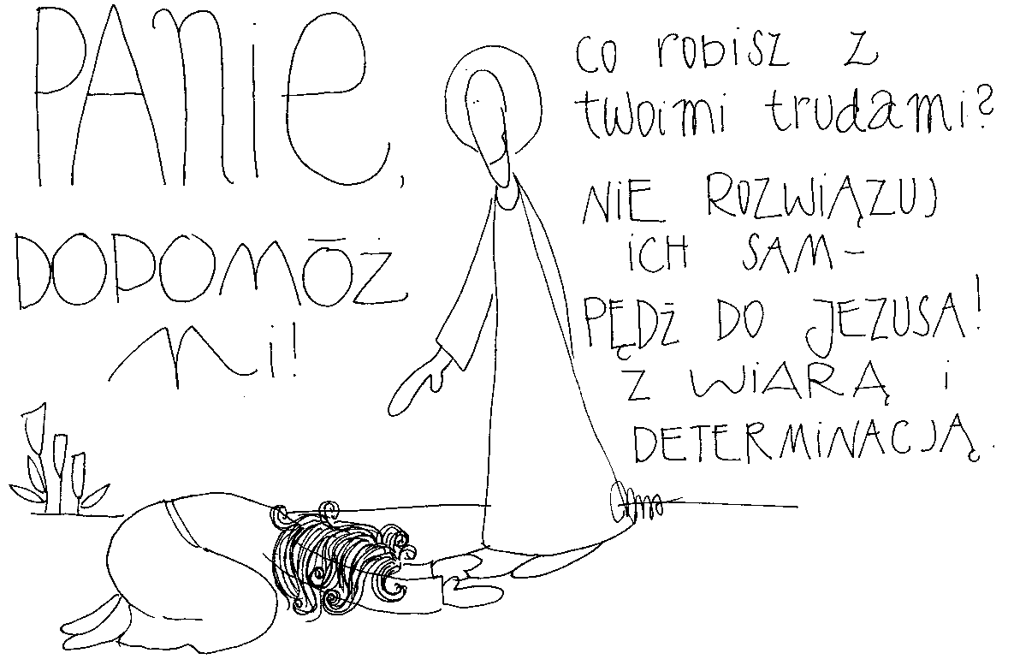

**20 sierpnia 2023, niedziela** Iz 56,1-7; Ps 67,2-8; Rz 11,13-32; Mt 15,21-28

**CHODZIĆ W DUCHU ŚWIĘTYM,**

**TO WZRASTAĆ W DETERMINACJI**

**Mt 15, 25-28**

*A ona przyszła, padła Mu do nóg i prosiła: «Panie, dopomóż mi». On jednak odparł: «Niedobrze jest zabierać chleb dzieciom, a rzucać szczeniętom». A ona odrzekła: «Tak, Panie, lecz i szczenięta jedzą okruchy, które spadają ze stołu ich panów».**Wtedy Jezus jej odpowiedział: «O niewiasto, wielka jest twoja wiara; niech ci się stanie, jak pragniesz!» Od tej chwili jej córka była zdrowa*.

Kobieta kananejska była zdeterminowana. Uzdrowienie jej córki dokonało się dzięki jej determinacji, inteligencji i miłości do dziecka. Jezus i dzisiaj pragnie nam powiedzieć, że nasze problemy rozwiązują się i dzisiaj przez szukanie z determinacją. Wszystko co ważne w naszym życiu potrzebuje trudu i determinacji.

Czy jesteś człowiekiem zdeterminowanym? Czy modlisz się o łaskę determinacji? **Pomódl się:** Jezu, dziękuję, że z taką determinacją pełniłeś wolę Swojego Ojca. Proszę Cię o łaskę determinacji w swoim życiu.

**21 sierpnia 2023, poniedziałek** Sdz 2,11-19; Ps 106,34-44; Mt 19,16-22

**CHODZIĆ W DUCHU ŚWIĘTYM,**

**TO DEMASKOWAĆ SWÓJ GRZECH**

**Sdz 2, 11-14a**

*Izraelici czynili to, co złe w oczach Pana, i służyli Baalom. Porzucili Boga swoich ojców, Jahwe, który ich wyprowadził z ziemi egipskiej, i poszli za cudzymi bogami, którzy należeli do ludów sąsiednich. Oddawali im pokłon i drażnili Pana. Porzucili Pana i służyli Baalowi i Asztartom.**Wówczas zapłonął gniew Pana przeciwko Izraelitom, tak że wydał ich w ręce ciemięzców*.

Nieszczęścia, które wydarzały się Narodowi Wybranemu związane były z ich niewiernością i odstąpieniem od Boga żywego. Potrzebujemy tak jak Izraelici demaskować swój grzech, swoją niewierność, aby ujrzeć prawdziwe źródło naszych nieszczęść. Nasze trudne doświadczenia, sytuacje dramatyczne są zawsze po coś.

Czy spoglądasz na swoje życie oczami Boga i Jego słowa? Czy potrafisz demaskować źródło swoich nieszczęść? **Pomódl się:** Jezu, dziękuję Ci, że objawiasz mi prawdziwe źródło mojego nieszczęścia. Dziękuję, że uzdalniasz mnie do demaskowania mojego grzechu.

**22 sierpnia 2023, wtorek – wspomnienie NMP Królowej**

Iz 9,1-3,5-6; Ps 113;1-8; Łk 1,26-38

**CHODZIĆ W DUCHU ŚWIĘTYM,**

**TO ZAPRASZAĆ MARYJĘ W SWOJE CIEMNOŚCI**

**Iz 9, 1-3**

*Naród kroczący w ciemnościach ujrzał światłość wielką; nad mieszkańcami kraju mroków zabłysło światło. Pomnożyłeś radość, zwiększyłeś wesele. Rozradowali się przed Tobą, jak się radują we żniwa, jak się weselą przy podziale łupu. Bo złamałeś jego ciężkie jarzmo i drążek na jego ramieniu, pręt jego ciemiężcy jak w dniu porażki Madianitów.*

Potrzebujemy zapraszać Maryję aby przyniosła światło w nasze ciemności. Przychodząca Maryja przynosi zawsze ze Sobą Jezusa. Maryja nie stawia siebie w centrum. Jest to kobieta uległa Duchowi Świętemu i napełniona Duchem Świętym od poczęcia Jezusa. Maryja to Gwiazda Polarna wskazująca właściwy kierunek w naszych ciemności.

Czy zapraszasz Maryję w swoje ciemności? Czy prosisz Ją, aby uczyła Cię uległości wobec swojego Syna? **Pomódl się:** Jezu, dziękuję Ci za Twoją Matkę, która zawsze prowadzi do Ciebie. Dziękuję za Jej obecność w moim życiu.

**23 sierpnia 2023, środa** Sdz 9,6-15; Ps 21,2-7; Mt 20,1-16

**CHODZIĆ W DUCHU ŚWIĘTYM,**

**TO ODKRYĆ PŁASZCZYZNY DOBRA WSPÓLNEGO**

**Sdz 9, 12-15**

*Następnie rzekły drzewa do krzewu winnego: Chodź ty i króluj nad nami! Krzew winny im odpowiedział: Czyż mam się wyrzec mojego soku rozweselającego bogów i ludzi, aby pójść i kołysać się ponad drzewami? Wówczas rzekły wszystkie drzewa do krzewu cierniowego: Chodź ty i króluj nad nami! Odpowiedział krzew cierniowy drzewom: Jeśli naprawdę chcecie mnie namaścić na króla, chodźcie i odpoczywajcie w moim cieniu! A jeśli nie, niech ogień wyjdzie z krzewu cierniowego i spali cedry libańskie».*

Bajkę, którą wygłaszał Jotam związaną z wyborem nowego króla jest również bardzo aktualna i w czasach obecnych. Sprawowanie władzy jest nieodzowne w każdej społeczności. Potrzebujemy właściwych osób do sprawowania władzy, ale potrzebujemy także modlitwy za osoby sprawujące władzę, ponieważ od ich decyzji zależy powodzenie naszych środowisk. Troska o dobro wspólne, to troska na wielu płaszczyznach nie tylko decyzyjnych, ale i duchowych.

Czy modlisz się za osoby sprawujące władzę w społeczeństwie, Kościele? Czy odkryłeś różne płaszczyzny dobra wspólnego? **Pomódl się:** Jezu, dziękuję Ci za osoby sprawujące władzę. Dziękuję Ci za ich decyzje zgodne z prawem naturalnym.

**24 sierpnia 2023, czwartek (Święto Barłomieja Apostoła)**

Ap 21,9-14; Ps 145,10-18; J 1,45-51

**CHODZIĆ W DUCHU ŚWIĘTYM, TO BYĆ PRZEŹROCZYSTYM**

**J 1, 47-48**

*Jezus ujrzał, jak Natanael zbliżał się do Niego, i powiedział o nim: „Patrz, to prawdziwy Izraelita, w którym nie ma podstępu”. Powiedział do Niego Natanael: „Skąd mnie znasz?” Odrzekł mu Jezus: „Widziałem cię, zanim cię zawołał Filip, gdy byłeś pod drzewem figowym”.*

Jezus ceni u Natanaela lub w innym jego imieniu Bartłomieja, jego postawę szczerości, która nie knuje, nie oszukuje lub nie ukrywa czegoś nie wygodnego. Jezus zaprasza nas, abyśmy byli przed Nim szczerzy i prawdomówni. On doskonale zdaje sobie sprawę z tego kim jesteśmy, mało tego zna nasze serce, ale oczekuje od nas szczerości i prawdomówności.

Czy Jesteś człowiekiem szczerym i prawdomównym? Czy wylewasz przed Bogiem swoje serce? **Pomódl się:** Jezu, dziękuje Ci, że mogę być przed